常州市新桥中学2011—2012学年度第一学期期末考试

地理学科试卷

**试卷Ⅰ**

一、 单项选择题：在下列各小题的四个选项中，只有一个选项是最符合题目要求的。请在答题卡相应的方框内填涂(本部分共30小题，每小题2分，共60分)。

1．出现在色球层上的太阳活动是 （ ）

A．太阳黑子 B．耀斑 C．日冕 D．太阳风

2．下表为地球在公转轨道不同位置时公转速度的变化资料，据此比较北极和南极极夜持续天数：（ ）

|  |  |  |  |
| --- | --- | --- | --- |
| 时间 | 日地距离 | 角速度 | 线速度 |
| 1月初（近日点） | 1.471亿km | 61′/d | 30.3km/s |
| 7月初（远日点） | 1.521亿km | 57′/d | 29.3km/s |

A．北极极夜的持续天数多于南极 B．北极极夜的持续天数与南极相等

C．北极极夜的持续天数少于南极 D．北极极夜的持续天数与南极相比时多时少

3．岩石圈是指 （ ）

A. 地壳和上地幔的软流层 B. 莫霍界面以上的地壳

C. 地壳和上地幔顶部 D. 地壳和上地幔

4．太阳直射点在地球上的南北移动造成了各地昼夜长短的变化。下图中的斜线部分表示黑夜，其中能反映常州白天最短的是 （ ）

A B C D

5．当地球位于公转轨道的近日点时，下列说法正确的是 （ ）

A. 自转和公转的速度都变慢 B. 太阳直射在南回归线上

C. 北半球昼长夜短 D. 太阳直射点在南回归线以北，直射点向北移动

张先生出国旅行随身带了一部全球通手机，但未改手机上的日期和时间，仍显示的是北京时间。据此完成第6题。

6．张先生出国旅行到太平洋一小岛时，当地时间为正午12时，而手机上显示的是6点40分，该岛屿的经度是 （ ）

A．160°E B．40°E C．160°W D．80°W

读下列资料，结合有关的地理知识回答7-8题。

“神舟六号”飞船于北京时问2005年lO月12日9时在酒泉(约990E，400N)卫星发射中心升空。10月17日4时 32分，飞船返回舱在内蒙古中部草原安全着陆。

7． 10月12日，酒泉与上海相比 ( )  
　　 A．正午太阳高度较大，黑夜较短 B．正午太阳高度较小，日出较晚  
　　 C．正午太阳高度较大，日落较晚 D．正午太阳高度较小，白昼较长

8．“神舟六号”飞船发射时 （ )  
　　 A．东半球大半地区为10月12日 B．西半球大半地区为10月12日  
　　 C．东半球均为10月12日 D．西半球均为10月11日

9．6月1日至7月1日这段时间，太阳光线直射点在地表的移动情况是 （ ）

A．一直向南移动 B．一直向北移动

C．先向北移动，后向南移动 D．先向南移动，后向北移动



10．四幅风带图中，表示北半球西风带的是     （ ）

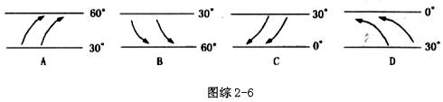

读1月份海平面等压线图，回答11-12题。

11．A、B两地的气压性质 （ ）

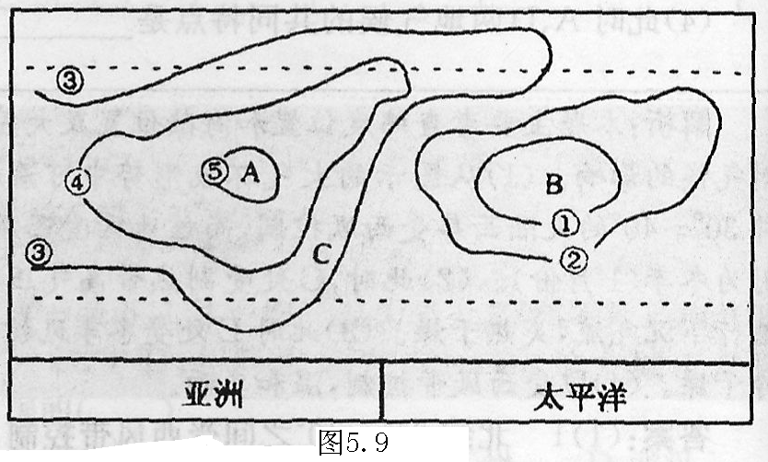

A．A是高压，B是低压

B．A是低压，B是高压



C．A、B都是高压

D．A、B都是低压

12．图中亚洲东部C点的风向是（ ）

A．东南风 B．西北风

C．东北风 D．西南风

分析下表气候资料，回答13-15题。

（单位：气温℃，降水mm）

|  |  |  |  |  |  |  |  |  |  |  |  |  |  |  |
| --- | --- | --- | --- | --- | --- | --- | --- | --- | --- | --- | --- | --- | --- | --- |
| 地点 | 月份 | 1 | 2 | 3 | 4 | 5 | 6 | 7 | 8 | 9 | 10 | 11 | 12 | 全年 |
| A | 气温 | 24 | 24 | 26 | 28 | 29 | 28 | 27 | 27 | 27 | 27 | 27 | 25 | 26 |
| 降水 | 3 | 3 | 3 | 3 | 30 | 465 | 617 | 351 | 267 | 56 | 10 | 3 | 1793 |
| B | 气温 | -13 | -10 | 3.4 | 4.4 | 9.3 | 13.5 | 19.5 | 20.1 | 16.4 | 9.4 | -1 | -11 | 4.2 |
| 降水 | 10.5 | 5 | 22 | 47 | 71 | 81 | 135 | 169 | 112 | 57 | 24 | 12 | 739 |
| C | 气温 | 3.1 | 3.8 | 7.2 | 10.3 | 14 | 17.1 | 19 | 18.5 | 15.9 | 11.1 | 6.8 | 4.1 | 10.9 |
| 降水 | 54 | 43 | 32 | 38 | 52 | 50 | 55 | 62 | 51 | 49 | 50 | 49 | 585 |

13．表中A地的气候类型是 （ ）

A．地中海气候 B．温带海洋性气候 C．热带季风气候 D．温带季风气候

14．表中B地气候类型的成因是 （ ）

A．海陆热力性质的差异 B．气压带、风带的交替控制

C．气压带、风带位置的季节移动 D．终年受西风带控制

15．表中C地气候类型的分布规律是 （ ）

A．南北纬30°～40°的大陆东岸 B．南北纬30°～40°的大陆西岸

C．南北纬40°～60°的大陆东岸 D．南北纬40°～60°的大陆西岸

16．右图所示季节 （ ）

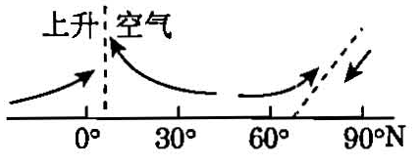

A．我国大部分地区千里冰封

B．霜叶红于二月花

C．地球位于公转轨道的远日点附近

D．南亚地区盛行东北风

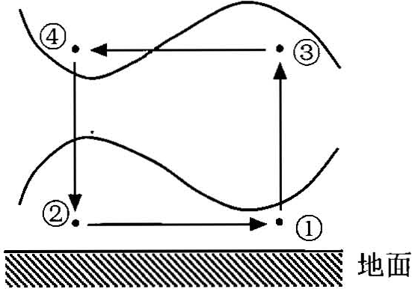

17．右面为近地面和高空等压面状况图，若图中

的气压分布状况是热力作用形成的，则图中四点

气压最低的是 （ ）

A．① B．② C．③ D．④

读右图回答18-20题。

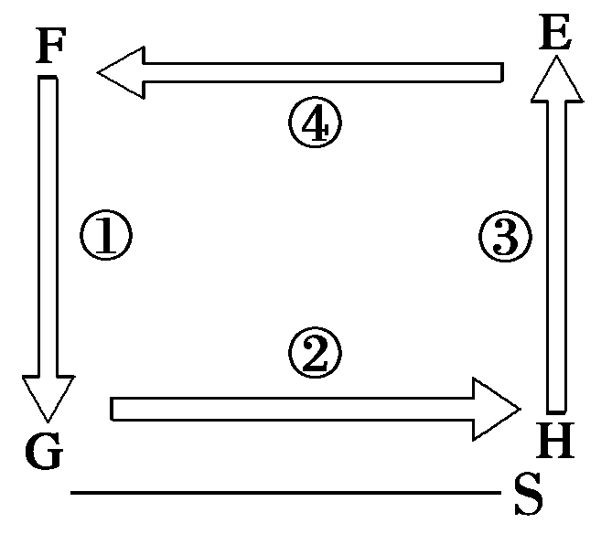

18.如果该图为大气环流中的低纬环流模式，S线代表地球表面，

则 （ ）

A.G处是副极地高气压带 B.H处是赤道低气压带

C.G处是热力原因形成的高压 D.②为东南信风

19.如果该图为海陆间水循环模式，S线代表地球表面，则 （ ）

A.环节①参与地表淡水资源的补给

B.环节②是陆地自然带形成的基础

C.环节③只是表示植物蒸腾作用

D.环节④的运动距离与下垫面无关

20.下图中，最有可能找到石油资源的地质构造是 （ ）

A B C D

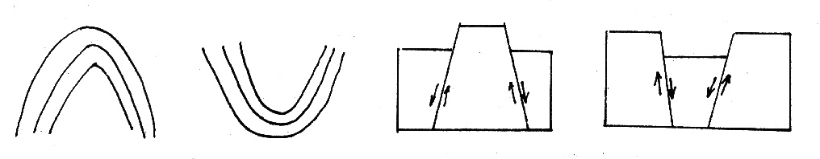

21.如果该图为世界洋流模式的南半球部分，S线代表纬线，则（ ）

A.洋流①对沿岸气候有降温、减湿作用

B.洋流②为西风漂流

C.洋流③对沿岸气候有增温、增湿作用

D.洋流④表示北赤道暖流

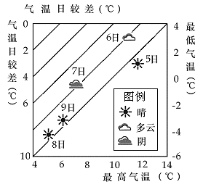

右图是“长江中游某地连续五天的天气情况统计图”，据图分析回答22～24题。

22．图示天气变化的原因可能是 （ ）

A．冷锋过境 B．暖锋过境

C．气旋过境 D．反气旋过境

23．有关该地区5日——9日天气特征的叙述正确的是 （ ）

A．气温日较差不断缩小

B．空气的湿度不断增大

C．6、7日夜晚大气保温作用较强

D．8、9日吹偏北风，且强度最大

24.下图中哪幅图能反映该天气系统过境前后的气压变化 （ ）

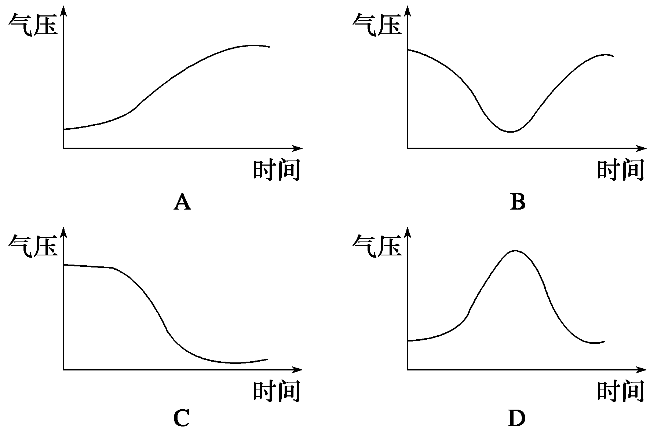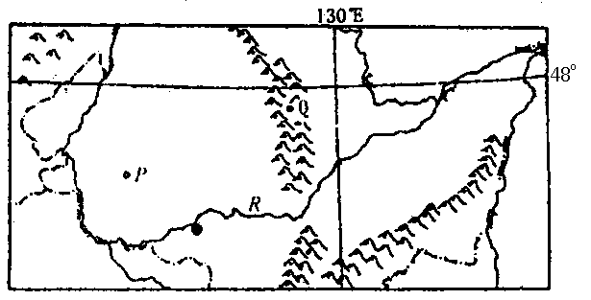

25．一般情况下，右图中的河流R （ ）

A． 只有春汛

B． 只有夏汛

C． 只有秋汛

D． 春季和夏秋季各有一个汛期

材料一　2003年夏天，浙江各地出现了多年罕见的持续的高温干旱天气。

材料二　2004年8月12日20时，14号台风“云娜”在浙江温岭市石塘镇登陆。登陆时近中心最大风力有12级以上。据此回答26-27题。  
26．形成浙江持续高温干旱天气的天气系统属于 （ ）  
  A．反气旋    B．热带气旋    C．暖锋    D．锋面气旋  
27．形成台风“云娜”的天气系统是 （ ）  
　A．反气旋  B．冷锋　　C．气旋　　D．高压中心  
28．读下图，分布在北纬30゜—40゜大陆西岸的气候类型是 （   ）

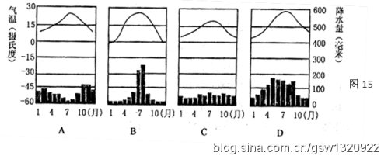

读右图，完成29～30题。

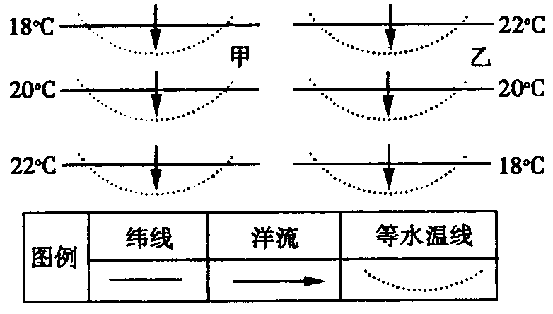

29．如果图中三条纬线分别表示25°、30°、35°，

下列叙述正确的是 （　 　）

A．甲位于南半球 B．乙位于南半球

C．甲图洋流为暖流 D．乙图洋流为寒流

30．如果甲、乙两图都位于太平洋，判断甲、乙两图的洋流名称 （　 　）

A．甲为秘鲁寒流 B．乙为西澳大利亚寒流

C．甲为加利福尼亚寒流 D．乙为巴西暖流

二、判断题：判断下列各题的正确与错误，请在答题卡上相应的方框内填涂(本部分共10小题。每小题1分，共10分)。**正确涂A与错误涂B**

31. 冷锋降水主要是冷气团沿锋面上升形成的。 （ ）

32.全球高低气压中心的形成是地势起伏大造成的。 （ ）

33.月球上温差巨大的主要原因是月球不自转。 （ ）

34.地球自转的周期为23时56分4秒，即一个太阳日。 （ ）

35.当地球运动到近日点附近时，公转的角速度和线速度都较快。 （ ）

36.每年的1月份，太阳直射点位于南半球且向北移动。 （ ）

37.地球内部由外到内可划分为地壳、地核、地幔三个圈层。 （ ）

38.郑和下西洋的出发时间一般是冬季。 （ ）

39.世界著名的渔场都是由于寒暖流交汇形成的。 （ ）

40.北半球气旋的水平运动和南半球反气旋水平运动气流都呈顺时针方向。 （ ）

常州市新桥中学2011—2012学年度第一学期期末考试

地理学科试题答卷

**试卷Ⅱ**

学校________________ 班级_______ 姓名___________ 学号___________

………………………………………装…………………………………订……………………………线…………………………………

三、综合题：请将答案填写在试卷的相应位置上(本部分4大题，共30分)。

41.读图，完成下列问题。（5分）

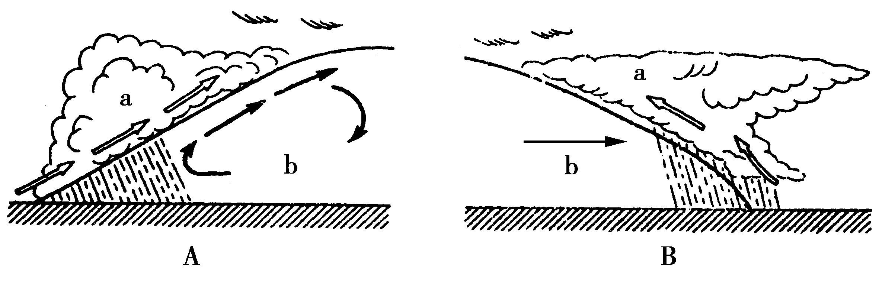

(1)A、B两图中，表示冷锋的是____ __，降水范围集中在____ __

(2)A、B两图中，表示暖气团的小写字母是_____ _。

(3)我国冬季爆发的寒潮是图_____ _(A、B)所示的天气系统南下形成的灾害性天气。

(4)A图中天气系统过境时的天气状况是___ ___。

42.读“水循环图”，回答问题：(6分)

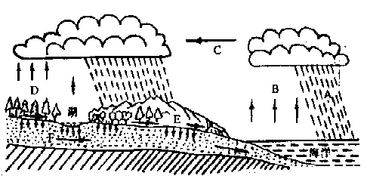

(1)填写图中水循环的环节名称。

A. ，C. ，F. 。

(2)人类能够干预和控制的最主要的水循环环节是 。

(3)塔里木河参与其中的 循环 ，使陆地水资源不断得到补充的是

循环。

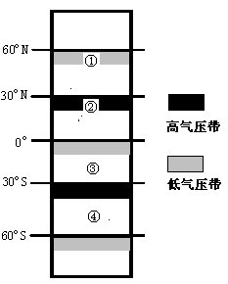

43.读全球气压带和风带示意图，回答下列问题：（6分）

⑴写出数码代表的气压带和风带名称：

① 气压带。

② 气压带。

③ 风带。

④ 风带。

⑵图示情况表示太阳直射点位于 线附近。



其后，气压带和风带将向 移动。

44、读右面的太阳光照图，回答问题。（6分）

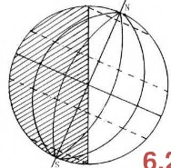

**150°E**

**A**

**B**

**F**

**C**

**D**

**E**

（1）这一天为北半球节气 。

（2）B、C、E三点中，线速度大小关系是 。

（3）此日，E点的地方时为 ，

F点的昼长为 。

（4）此时，太阳直射点的地理坐标是 。

（5）此刻地方时为15：00的经线为 。

45．洋流是大规模流动的海洋水体,它对全球的热量平衡起着重要作用。读图回答问题。(7分)

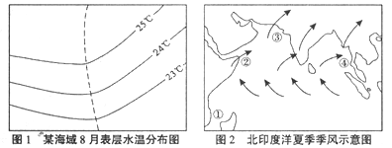

(l).读图1判断，该海域位于 半球。按照寒、暖流的分类，该洋流（虚线）是 流，

它对沿岸气候能够起到 的作用。

(2).图1虚线所示的洋流朝 (方向)流动。在图2所示的①、②、③、④四海区中，图1表示的海域可能出现在 海区。

(3).解释北印度洋西南季风形成的原因，并按时针方向说明夏季北印度洋季风洋流流动的方向。